Задание работы
- В соответствии с выбранным вариантом построить граф отношения. Если в задании не указано число элементов множества, то оно может быть произвольным, но не менее восьми. При этом нужно постараться учесть все возможные ситуации, возникающие при рассмотрении данного отношения.
- Для построенного графа найти:
- матрицу смежности (вершин);
- матрицу инцидентности;
- матрицу отклонений (расстояний);
- вектор отклоненностей (удаленностей);
- радиус, диаметр, центр, периферийные вершины;
- число внутренней и внешней устойчивости.
- Для двух произвольно выбранных графов найти декартово произведение и декартову сумму.

Постройте граф отношения «быть делителем» на множестве М = {1, 2, 3, 4, 5, 6}. Определите его свойства.

Решение
- Обозначим граф как G(M, F), где М = {1, 2, 3, 4, 5, 6} – заданное множество, а
$$F=\left\{\left(x_{i}, x_{j}\right)∈M×M\left|x_{i}-Является делителем x_{j}\right|\right\}$$
Определим множества Fx_{i} для каждого элемента.
F{1}={1,2,3,4,5,6}
F{2}={2,4,6}
F{3}={3,6}
F{4}={4}
F{5}={5}
F{6}=6
Теперь легко перейти к геометрическому методу задание графа.
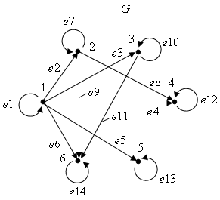
Бинарное отношение быть делителем по определению является рефлексивным, транзитивным, антисимметричным и неполным, а значит, оно является отношением неполного нестрогого порядка. Соответствующий граф также является антисимметричным, транзитивным, рефлексивным графом отношения неполного нестрогого порядка.
Данный граф не является сильно связным, так как не существует пути между некоторыми вершинами ( например, из вершины 5 не существует пути к вершинам 1,2,3,4,6),однако он является слабо связным, так как при игнорировании направленности дуг все вершины взаимно достижимы .
- Перейдем к матричному заданию графа, для чего зададим матрицу смежности. Очевидно, что ее размерность будет 6×6, согласно мощности множества М.
Принцип построения матрицы следующий: если существует ребро из вершины $x_{i} в x_{j}$, то на пересечении i-й строки и j-го столбца ставим 1, в противном случае – 0. В данной задаче будем считать, что элементы множества м упорядочены по возрастанию.
Матрица смежности имеет вид:

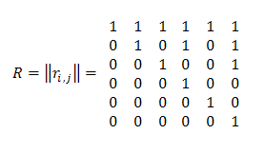
Сформируем матрицу инцидентности. Обозначим ребра, как e_{i}, и введем следующие обозначения:

Матрица инцидентности будет иметь вид:
Отклонением d(x_{i}, x_{j}) его вершины x_{i} от вершины x_{j} называется длина кратчайшего пути из х_{i} в x_{j}:
d(x_{i}, x_{j}) = min {l[S_{k}(x_{i}, x_{j})]}.
Отклонение d(x_{i}, x_{j}) удовлетворяет следующим аксиомам метрического пространства:
- d(x_{i}, x_{j}) ≥ 0;
- d(x_{i}, x_{j}) = 0 ⇔ x_{i} = x_{j};
- d(x_{i}, x_{j}) + d(x_{j}, x_{k}) ≥ d(x_{i}, x_{k}) – неравенство треугольника и не удовлетворяет четвертой аксиоме, а именно:
- d(xi, xj) ≠ d(xj, xi), так как граф ориентирован.
Матрица отклонений графа будет иметь вид:
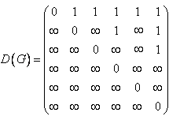
Отклоненностью вершины x_{i} называется наибольшее из отклонений d(x_{i}, x_{j}) по всем x_{j}: .
Вектор отклоненности для данного графа имеет вид:
$$d\left(x_{i}\right)=(1,∞,∞,∞,∞,∞)$$
Центром графа называется вершина, в которой достигается наименьшая из отклоненностей, если таковая является конечным числом. В данном случае центром является вершина {1}
Периферийной вершиной графа называется вершина с наибольшей отклоненностью. Такими вершинами являются {2,3,4,5,6}
Радиус графа – это наименьшая из отклоненностей: . Диаметр графа – это наибольшая из отклоненностей: .
Множество внутренней устойчивости. Множество S ⊂ X графа G(X) называется внутренне устойчивым, если никакие две вершины из S не являются смежными, то есть для любого х ∈ S имеет место:
G(x) ∩ S = ∅.
Множество внутренней устойчивости, содержащее наибольшее число элементов, называется наибольшим внутренне устойчивым множеством, а число элементов этого множества называется числом внутренней устойчивости графа G. Для данного графа можно составить два одинаковых по количеству элементов наибольших множества внутренней устойчивости:
S₁ = {2,3,5} и S₂ = {3,4,5}
Число внутренней устойчивости графа равно 3.
Множество внешней устойчивости. Множество Т ⊂ X графа G(X) называется внешне устойчивым, если любая вершина, не принадлежащая Т, соединена дугами с вершинами из Т, то есть для любого х ∉ Т имеет место: G(x) ∩ Т ≠ ∅. Таким образом любая вершина, v$∈$X, не принадлежащая T, связана дугой по крайней мере с одной вершиной из Т, так что начало дуги находится в вершине v.
Множество внешней устойчивости, содержащее наименьшее число элементов, называется наименьшим внешне устойчивым множеством, а число элементов этого множества называется числом внешней устойчивости графа G(X). В данном примере наименьшим внешне устойчивым множеством будет множество {4,5,6}, а число внешней устойчивости равно 3.

- Декартово произведение графов
Возьмем два неориентированных графа
G(X, F) и H(Y, P), изображенных на рисунках.

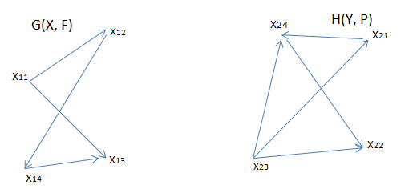

Выпишем для этих графов отношения:
F{X₁₁}={X_{12,} X₁₃} F{X₂₁}={X₂₄ }
F{X₁₂}={X₁₄} F{X₂₂}={X₂₁}
F{X₁₃}={X₁₂} F{X₂₃}={X_{24,} X₂₁, X₂₂}
F{X₁₄}={X₁₃} F{X₂₄}={X₂₂}

Найдем произведение графов:
Z(K, M)= G(X, F) × H(Y, P)
К={( X_{11,} X₂₁), ( X_{11,} X₂₂), ( X_{11,} X₂₃), ( X_{11,} X₂₄), ( X_{12,} X₂₁), ( X_{12,} X₂₂), ( X_{12,} X₂₃), ( X_{12,} X₂₄), ( X_{13,} X₂₁), ( X_{13,} X₂₂)( X_{13,} X₂₃)( X_{13,} X₂₄)( X_{14,} X₂₁)( X_{14,} X₂₂)( X_{14,} X₂₃)( X_{14,} X₂₄)}

M(X_{1,i}, X_{2,j}) = F(X_{1,i}) × P(X_{2,j})
M(X_{11,} X₂₁ ) = {( X_{12,} X₂₄), ( X_{13,} X₂₄ )}
M(X_{11,} X₂₂) = { ( X_{12,} X₂₁), ( X_{13,} X₂₁ )}
M(X_{11,} X₂₃) = {( X_{12,} X₂₄ ), ( X_{12,} X₂₁), ( X_{12,} X₂₂), ( , X_{13,} X₂₄), ( , X_{13,} X₂₁), ( , X_{13,} X₂₂)}
M(X_{11,} X₂₄) = {( X_{12,} X₂₂), (X_{13,} X₂₂)}
M(X_{12,} X₂₁) = {( X_{14,} X₂₄)}
M(X_{12,} X₂₂) = {( X_{14,} X₂₁)}
M(X_{12,} X₂₃) = {( X_{14,} X₂₄), ( X_{14,} X₂₁), ( X_{14,} X₂₃)}
M(X_{12,} X₂₄) = { (X_{14,} X₂₂) }
M(X_{13,} X₂₁) = {( X_{12,} X₂₄)}
M(X_{13,} X₂₂) = {( X_{12,} X₂₁)}
M(X_{13,} X₂₃) = {( X_{12,} X₂₄), ( X_{12,} X₂₁), (X_{12,} X₂₂)}
M(X_{13,} X₂₄) = {( X_{12,} X₂₂)}
M(X_{14,} X₂₁) = {( X_{13,} X₂₄)}
M(X_{14,} X₂₂) = {( X_{13,} X₂₁)}
M(X_{14,} X₂₃) = {( X_{13,} X₂₄), (X_{13,} X₂₁), (X_{13,} X₂₂)}
M(X_{14,} X₂₄) = {( X_{13,} X₂₂)}
Фактически, граф Z(K, M) полностью определен. Представим его в геометрической форме.

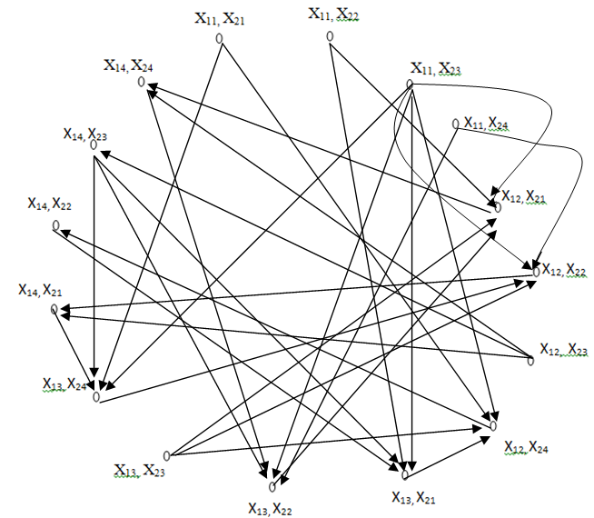

Рассмотрим теперь сумму графов
Пусть имеются графы D(X, F) и T(Y, P), изображенные ниже. Найдем граф S(Z, K)= D(X, F) + T(Y, P)

F(X₁)={X₂ } P(Y₁)={ Y₂}
F(X₂)={ X₃} P(Y₂)={ Y₄}
F{ X₃}={ X₁} P(Y₃)={ Y₁}
P(Y₄)={ Y₃}

Найдем сумму этих графов:
Z=X×Y={( X_{1,} Y₁), ( X_{1,} Y₂), ( X_{1,} Y₃), ( X_{1,} Y₄), ( X_{2,} Y₁ ), ( X_{2,} Y₂ ), ( X_{2,} Y₃), ( X_{2,}Y₄ ), ( X_{3,}Y₁ ), ( X_{3,} Y₂), ( X_{3,}Y₃ ), ( X_{3,} Y₄)}

K(X_{1,} Y₁)={F(X₁) ×{ Y₁}}$∪${ {X₁}×P{ Y₁}}={ (X_{2,} Y₁), (X₁, Y₂) }
K(X_{1,} Y₂)={F(X₁) ×{ Y₂}}$∪${ {X₁}×P{ Y₂}}={ (X_{2,} Y₂), (X₁, Y₄) }
K(X_{1,} Y₃)={F(X₁) ×{ Y₃}}$∪${ {X₁}×P{ Y₃}}={ (X_{2,} Y₃), (X₁, Y₁) }
K(X_{1,} Y₄)={F(X₁) ×{ Y₄}}$∪${ {X₁}×P{ Y₄}}={ (X_{2,} Y₄), (X₁, Y₃) }
K(X_{2,} Y₁)={F(X₂) ×{ Y₁}}$∪${ {X₂}×P{ Y₁}}={(X_{3,} Y₁), (X₂, Y₂) }
K(X_{2,} Y₂)={F(X₂) ×{ Y₂}}$∪${ {X₂}×P{ Y₂}}={(X_{3,} Y₂), (X₂, Y₄) }
K(X_{2,} Y₃)={F(X₂) ×{ Y₃}}$∪${ {X₂}×P{ Y₃}}={(X_{3,} Y₃), (X₂, Y₁) }
K(X_{2,} Y₄)={F(X₂) ×{ Y₄}}$∪${ {X₂}×P{ Y₄}}={(X_{3,} Y₄), (X₂, Y₃) }
K(X_{3,} Y₁)={F(X₃) ×{ Y₁}}$∪${ {X₃}×P{ Y₁}}={(X_{1,} Y₁), (X₃, Y₂) }
K(X_{3,} Y₂)={F(X₃) ×{ Y₂}}$∪${ {X₃}×P{ Y₂}}={(X_{1,} Y₂), (X₃, Y₄) }
K(X_{3,} Y₃)={F(X₃) ×{ Y₃}}$∪${ {X₃}×P{ Y₃}}={(X_{1,} Y₃), (X₃, Y₁) }
K(X_{3,} Y₄)={F(X₃) ×{ Y₄}}$∪${ {X₃}×P{ Y₄}}={(X_{1,} Y₄), (X₃, Y₃) }

Ниже приведена геометрическая интерпретация графа S(Z, K).

